Aufgabe 1

Seit Einführung der Abgasnorm EURO 6 gelten strenge Grenzwerte für die Emission von Stickoxiden (NO_{x}). Zur Einhaltung dieser Grenzwerte findet in der Fahrzeug-technik seit einigen Jahren ein Verfahren Anwendung, bei dem Stickoxide durch Ammoniak reduziert werden. Hierbei kommt eine wässrige Lösung von Harnstoff (CH₄N₂O) zum Einsatz, die unter dem Markennamen AdBlue® im Handel ist. In einem Liter AdBlue® sind 325 g Harnstoff gelöst. Aus dieser Lösung wird das für das Verfahren erforderliche Ammoniak nach folgender vereinfachter Reaktionsgleichung gewonnen:

CH₄N₂O + H₂O → 2 NH₃ + CO₂

1 In einem Liter Wasser kann bei Raumtemperatur über ein Kilogramm
Harnstoff gelöst werden, in Benzin hingegen ist Harnstoff nur wenig löslich.
Das Harnstoff-Molekül besitzt eine Carbonyl- und zwei Aminogruppen.
● Geben Sie die Strukturformel des Harnstoff-Moleküls mit allen bindenden
und nicht bindenden Elektronenpaaren an.
● Erklären Sie ausgehend von der Strukturformel des Harnstoff-Moleküls
die geringe Löslichkeit von Harnstoff in Benzin. 3 VP

2 Die Gewinnung von Ammoniak aus AdBlue® geschieht in zwei Schritten.
In einem ersten Schritt zerfällt Harnstoff thermolytisch in Ammoniak und
Isocyansäure.
CH₄N₂O → NH₃ + CHNO
Die entstehende Isocyansäure wird in einem zweiten Schritt durch eine
Hydrolyse in Ammoniak und Kohlenstoffdioxid gespalten.
● Geben Sie die Strukturformel des Isocyansäure-Moleküls an.
Hinweis: In dem Molekül liegt eine Wasserstoff-Stickstoff-Bindung vor.
● Überprüfen Sie ausgehend von den Strukturformeln aller beteiligten
Moleküle, ob es sich bei der formulierten Thermolyse um eine Redox-
reaktion handelt.
● Formulieren Sie die Reaktionsgleichung für die Hydrolyse der
Isocyansäure. 4 VP

3 Das aus AdBlue® entstandene Ammoniak reagiert mit den im Abgas
enthaltenen Stickoxiden u.a. nach der folgenden Reaktionsgleichung:
NO(g) + NO₂(g) + 2 NH₃(g) ⇌ 2 N₂(g) + 3 H₂O(g)
● Berechnen Sie die zugehörige Standardreaktionsenthalpie und die
zugehörige Standardreaktionsentropie. Beurteilen Sie, ob die Reduktion
der im Abgas enthaltenen Stickoxide durch Ammoniak spontan verläuft.
● Beurteilen Sie, inwiefern der Druck im Abgassystem Auswirkungen auf
die Lage des oben genannten chemischen Gleichgewichts hat.

● Berechnen Sie das Volumen an AdBlue®, welches erforderlich ist, um
eine Mischung von einem Mol Stickstoffmonoxid und einem Mol Stick-
stoffdioxid zu Stickstoff und Wasser umzusetzen. 7 VP

4 In einem Schulversuch wird zu AdBlue® das Enzym Urease zugegeben,
das die Hydrolyse des enthaltenen Harnstoffs bewirkt:

Urease
CH₄N₂O + H₂O 2 NH₃ + CO₂

Dabei können folgende Beobachtungen gemacht werden:
- Die elektrische Leitfähigkeit der wässrigen Lösung nimmt deutlich zu.
- Es entsteht eine leicht alkalische Lösung.
- Der pH-Wert der entstandenen Lösung verändert sich bei Zugabe von
sauren und alkalischen Lösungen nur geringfügig.

● Erläutern Sie die drei Beobachtungen unter Berücksichtigung von
beiden Hydrolyseprodukten. 6 VP
_____
20 VP

Aufgabe 2

1 Waldhonig gewinnen die Bienen aus dem Honigtau, einem Sekret, das
von Blattläusen ausgeschieden wird.
Die Erlose ist ein Trisaccharid, das mit bis zu 6% im Waldhonig enthalten ist.

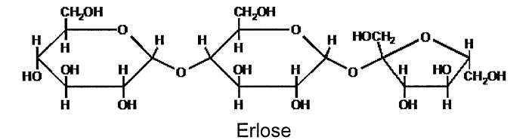

1.1 Bei der Spaltung der Erlose entsteht ein Gemisch aus Mono- und Disacchariden.
● Zeichnen Sie die entstehenden Monosaccharid-Moleküle in der
Fischer-Projektion und benennen Sie diese.
● Geben Sie die Namen der Disaccharide an, die bei der Spaltung
entstehen. 4 VP

1.2 Ob Saccharide eine reduzierende Wirkung besitzen, lässt sich durch die
Tollens-Probe (Silberspiegelprobe) überprüfen.
● Beschreiben Sie die experimentelle Durchführung der Tollens-Probe.
● Formulieren Sie die Reaktionsgleichung für die Tollens-Probe am Beispiel
von D-Glucose unter Verwendung von Strukturformeln.
● Begründen Sie das zu erwartende Ergebnis der Tollens-Probe mit
Erlose. 4 VP

2 Im Waldhonig sind neben den verschiedenen Zuckern auch Aminosäuren
wie zum Beispiel Valin enthalten.

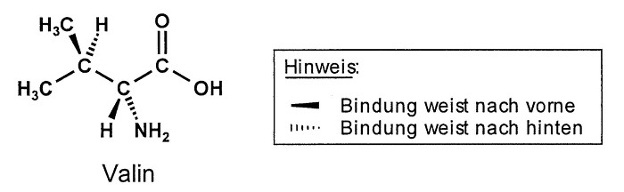

2.1 ● Begründen Sie, ob es sich bei dem dargestellten Valin-Molekül um ein
D- oder L-Aminosäure-Molekül handelt.
● Geben Sie den systematischen Namen von Valin an.
● Erläutern Sie den Begriff der Chiralität am Beispiel von Valin. 5 VP

2.2 Eine trockene Valin-Probe wird im Reagenzglas stark erhitzt, wobei sich Valin zersetzt ohne vorher zu schmelzen. Die bei der Zersetzung entstehenden Dämpfe werden über ein mit Wasser befeuchtetes Universalindikatorpapier geleitet, das sich dabei blau färbt.
● Erklären Sie das Verhalten des Valins beim Erhitzen und die Farbänderung
des Indikatorpapiers. 3 VP

2.3 In einem Experiment wird eine wässrige Valin-Lösung auf zwei Reagenz-
gläser verteilt.
In das eine Reagenzglas wird verdünnte Natronlauge, in das andere Reagenzglas verdünnte Salzsäure gegeben.
● Formulieren Sie die Reaktionsgleichungen für die in den Lösungen
ablaufenden Reaktionen.
● Beschreiben Sie eine der beiden Reaktionen mithilfe der Theorie von
Brønsted. 4 VP
_____
20 VP

Aufgabe 3

Biopolymere und natürlich vorkommende Polymere werden vom Menschen schon seit vielen Jahrzehnten verwendet. Die ersten Kunststoffe waren umgewandelte Naturstoffe wie z.B. Gummi aus Kautschuk oder Kunsthorn aus Milcheiweiß. Die Entwicklung vollsynthetischer Kunststoffe begann im 19. Jahrhundert.

1 Der französische Chemiker Regnault war 1835 der erste, dem die Herstellung
von Polyvinylchlorid aus Vinylchlorid (Chlorethen) gelang.

1.1 Vinylchlorid synthetisierte er zunächst in zwei Schritten:
In einer ersten Reaktion reagiert Chlor mit Ethen zu 1,2-Dichlorethan.
Dieses wird anschließend in einem Lösungsmittel unter Abspaltung von
Chlorwasserstoff zu Vinylchlorid umgesetzt.

Als Regnault die Lösung mit dem Vinylchlorid für längere Zeit dem
Sonnenlicht aussetzte, bildete sich ein weißer Feststoff – Polyvinylchlorid.
● Formulieren Sie für die beiden Schritte zur Synthese von Vinylchlorid
jeweils eine Reaktionsgleichung unter Verwendung von Strukturformeln.
● Zeichnen Sie einen Formelausschnitt des Polyvinylchlorid-Makromoleküls.
● Erklären Sie die Funktion des Sonnenlichts bei der Bildung des Polymers.
4 VP

1.2 In einem Experiment wird im Abzug eine Polyvinylchlorid-Probe verbrannt.
Dabei entsteht unter anderem ein stechend riechendes Gas, welches
feuchtes Universalindikatorpapier rot färbt.
● Benennen Sie das oben beschriebene Gas.
● Beurteilen Sie auf der Grundlage des beschriebenen Experiments das
energetische Verwertungsverfahren für Abfälle, die Polyvinylchlorid
enthalten. 3 VP

2 Seit 1901 forschte man an synthetischen Fasern auf der Basis von Glyptalharzen. Dies sind Verbindungen, die man aus Glycerin (Propan-1,2,3-triol) und Phthalsäure (Benzol-1,2-dicarbonsäure) gewinnt.
40 Jahre später gelang die Herstellung von brauchbaren Fasern aus Polyethylenterephthalat (PET).

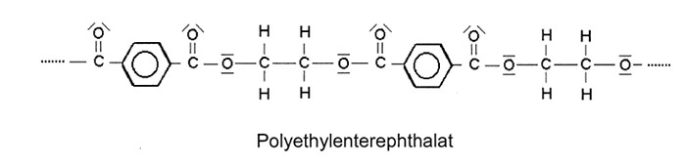

● Zeichnen Sie die Strukturformeln der Monomere von PET.

● Beschreiben Sie das zu erwartende Verhalten der beiden Kunststoffe PET
und Glyptalharz beim Erhitzen. Begründen Sie dieses Verhalten anhand
der Struktur der Makromoleküle.
● Begründen Sie, dass das für Glasflaschen angewandte Reinigungsverfahren
mit sauren Lösungen bei PET-Flaschen nicht zum Einsatz kommen kann.
6 VP

3 Im Jahr 1931 meldete der US-Konzern Du Pont ein Patent für den Kunststoff Nylon® an.

3.1 Nylon® wird aus Hexandisäure und 1,6-Diaminohexan hergestellt.
● Formulieren Sie eine Reaktionsgleichung für die Nylonsynthese.
● Benennen Sie den Reaktionstyp und die charakteristische Gruppe
im Nylonmolekül. 3 VP

3.2 Das Biopolymer Kollagen (aus dem Griechischen: Leim erzeugend) ist der organische Bestandteil von Knochen, aus denen man bereits in der Antike Knochenleim hergestellt hat. Das Kollagen-Molekül und das Nylon®-Molekül weisen gewisse strukturelle Ähnlichkeiten auf.

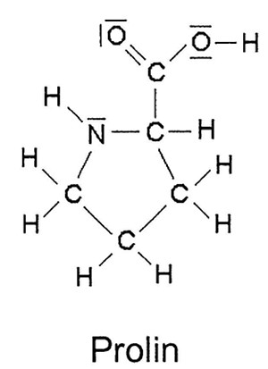
● Zeichnen Sie einen Formelausschnitt aus dem
Kollagen-Molekül, in dem die Aminosäure-Bausteine
Glycin (2-Aminoethansäure), Lysin (2,6-Diamino-
hexansäure) und Prolin miteinander verknüpft
sind.
Hinweis: Die ringförmige Struktur des Prolin-
Bausteins bleibt auch im verknüpften Zustand
erhalten.
● Vergleichen Sie die Struktur der Makromoleküle
von Nylon und Kollagen.

4 VP
_____
20 VP

Aufgabe 4

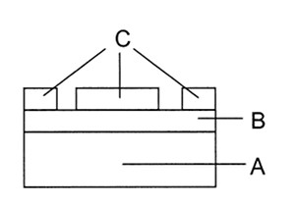
Leiterplatinen auf Kupferbasis können durch Ätzverfahren hergestellt werden.
Auf einer Epoxid-Trägerplatte (A) ist eine dünne Kupferschicht (B) mit einer Dicke von 35 µm aufgebracht. An Stellen, die nach dem Ätzen als Leiterbahn fungieren sollen, wird das Kupfer durch eine Kunststoffschicht (C) geschützt. Freiliegendes, nicht geschütztes Kupfer wird mit Hilfe einer Ätzlösung oxidiert.

1 Zum Ätzen wird eine saure Lösung von Wasserstoffperoxid (H₂O₂) verwendet.

1.1 Wasserstoffperoxid kommt unter anderem als 30%-ige wässrige Lösung in den
Handel, d.h. in 100 g der Lösung sind 30 g Wasserstoffperoxid enthalten.
Die Dichte der Lösung beträgt ρ = 1,11 g·cm⁻³.
● Zeichnen Sie eine Strukturformel des Wasserstoffperoxid-Moleküls mit
allen bindenden und nichtbindenden Elektronenpaaren.
● Begründen Sie die gute Wasserlöslichkeit von Wasserstoffperoxid.
● Erläutern Sie die Herstellung einer für den Ätzprozess benötigten
Wasserstoffperoxid-Lösung der Konzentration c = 1 mol·L⁻¹ aus einer
30%-igen Wasserstoffperoxid-Lösung. 4 VP

1.2 Beim Ätzprozess wird Wasserstoffperoxid in saurer Lösung zu Wasser
umgesetzt, wobei Kupfer(II)-Ionen (Cu²⁺) in Lösung gehen.
● Geben Sie die Teilgleichungen für die Oxidation und Reduktion an
und formulieren Sie die Reaktionsgleichung für die Reaktion einer
sauren Wasserstoffperoxid-Lösung mit Kupfer.
● Nennen Sie zwei Veränderungen, die während des Ätzprozesses
beobachtet werden können. 3 VP

2 Die Spannung eines galvanischen Kupfer/Wasserstoffperoxid-Elements
soll unter Standardbedingungen experimentell bestimmt werden. Die
Wasserstoffperoxid-Halbzelle wird so realisiert, dass eine Platin-Elektrode
in eine saure Wasserstoffperoxid-Lösung taucht.
● Fertigen Sie eine beschriftete Skizze dieses galvanischen Elements an
und kennzeichnen Sie Anode und Kathode sowie Plus- und Minuspol.
● Berechnen Sie die zu erwartende Spannung dieses galvanischen
Elements.
● Erläutern Sie, wie sich die Verdünnung der Lösung in der Kupfer-
Halbzelle auf die gemessene Spannung des galvanischen Elements
auswirkt. 6 VP

3 Wasserstoffperoxid ist ätzend sowie brandfördernd und muss daher nach der Verwendung ordnungsgemäß entsorgt werden.
Die Entsorgung kann durch eine katalytische Zersetzung erfolgen. Dabei zerfällt Wasserstoffperoxid unter Bildung von Wasser und eines nicht brennbaren, farblosen Gases.

3.1 ● Formulieren Sie eine Reaktionsgleichung für die Zersetzung von
Wasserstoffperoxid.
● Erläutern Sie, dass es sich beim Zerfall von Wasserstoffperoxid um eine
Redoxreaktion handelt und kennzeichnen Sie Oxidation und Reduktion.
● Beschreiben Sie einen Versuch zur Identifizierung des entstehenden Gases.
4 VP

3.2 Die katalytische Zersetzung von Wasserstoffperoxid kann mithilfe einer
Kaliumiodid-Lösung erfolgen. Der Zerfall erfolgt in zwei Schritten:
Im ersten Schritt reagieren Iodid-Ionen mit Wasserstoffperoxid-Molekülen
unter Bildung von Hypoiodit-Ionen (IO⁻), im zweiten Reaktionsschritt
reagieren Hypoiodit-Ionen mit weiteren Wasserstoffperoxid-Molekülen
unter Bildung von Iodid-Ionen.
● Formulieren Sie die Reaktionsgleichungen für die beiden Reaktionsschritte.
● Begründen Sie, dass die Iodid-Ionen die katalytisch aktiven Teilchen sind.
3 VP
_____
20 VP

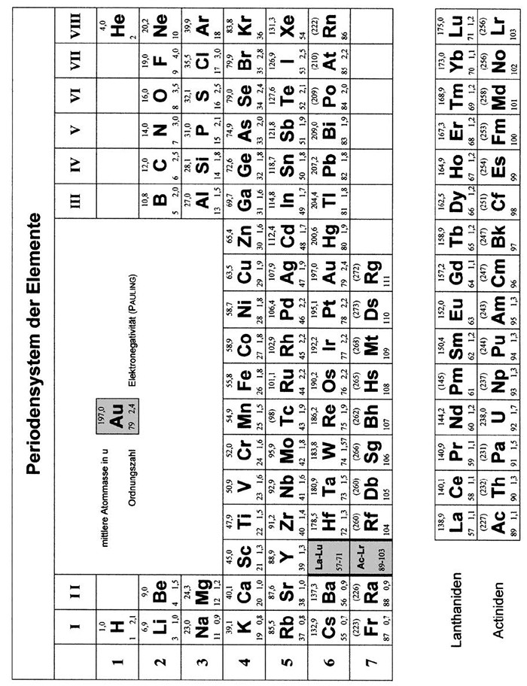

Säurekonstanten bei 25 °C

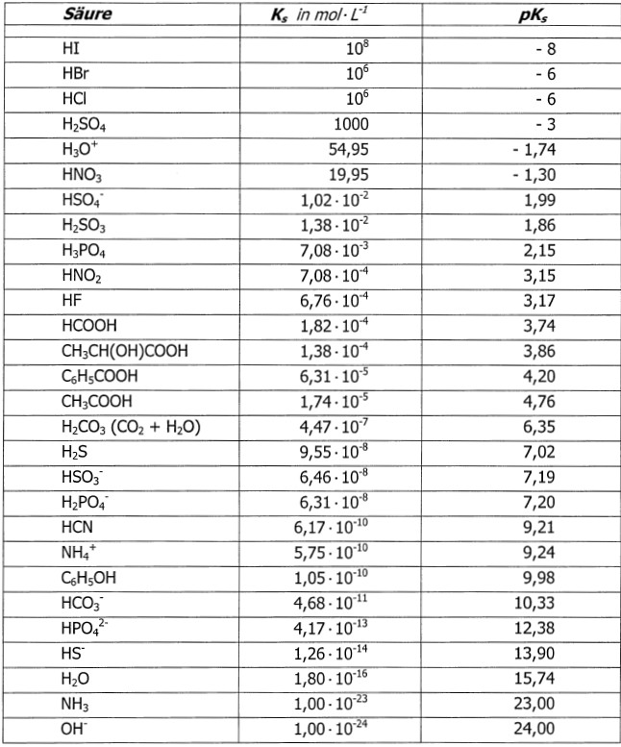

Elektrodenpotenziale bei 25 °C in wässrigen Lösungen^{*)}

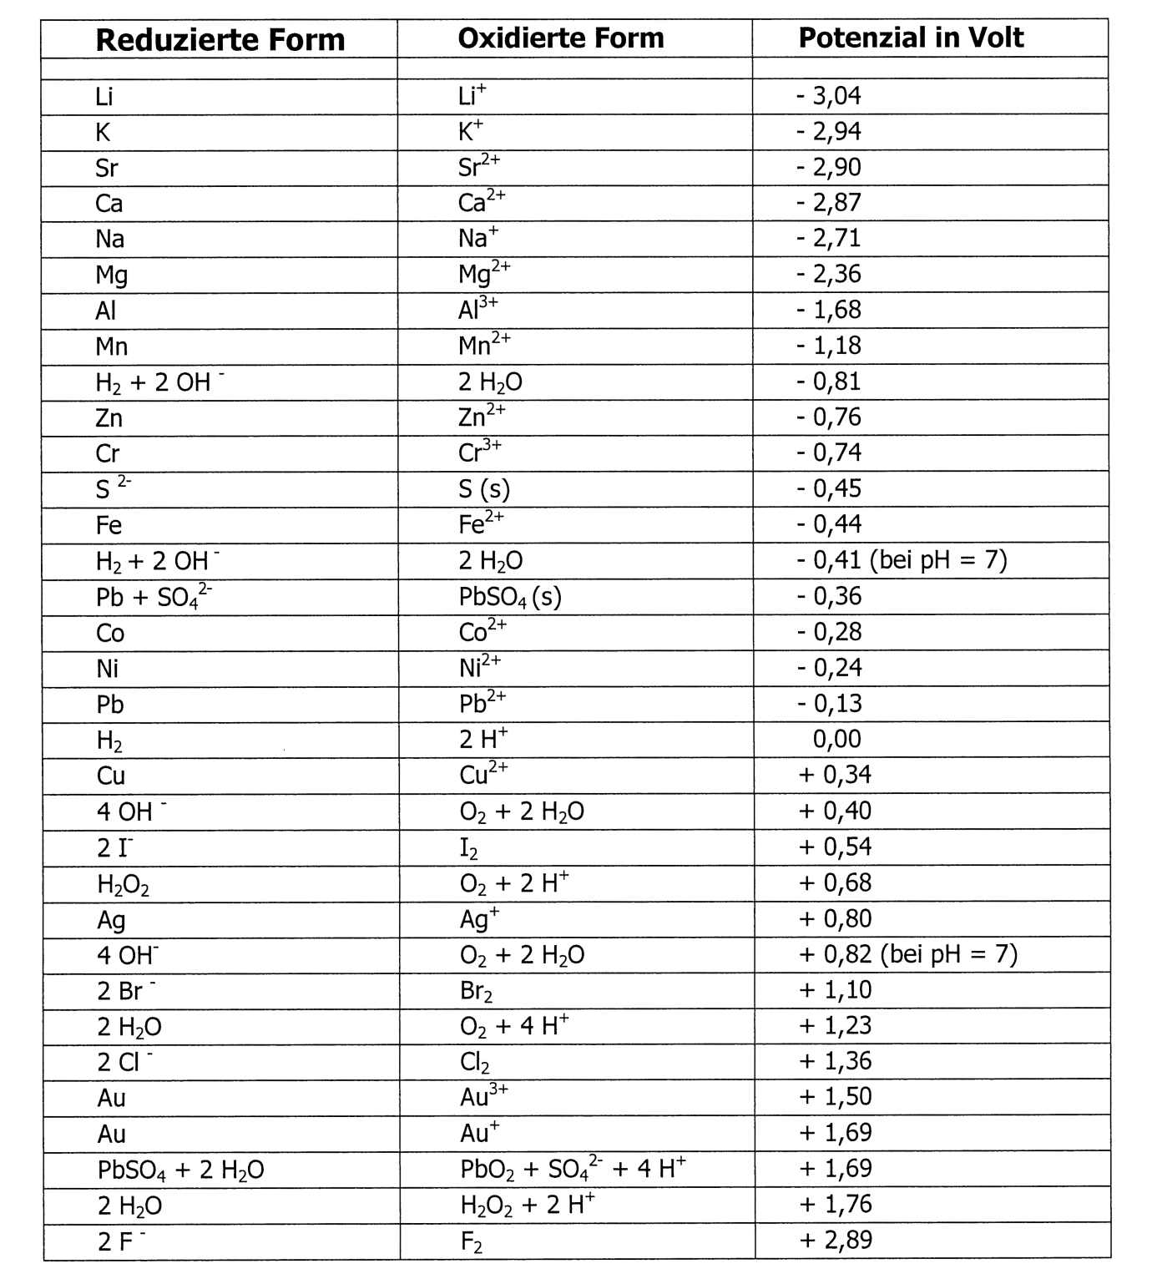
^{*)} Wenn nicht anders angegeben, liegen Standardbedingungen vor.

Thermodynamische Daten bei Standardbedingungen und 25 °C

